PREFA Stopper PS P.10 dunkelgrau 19 P.10 Dunkelgrau
PREFA

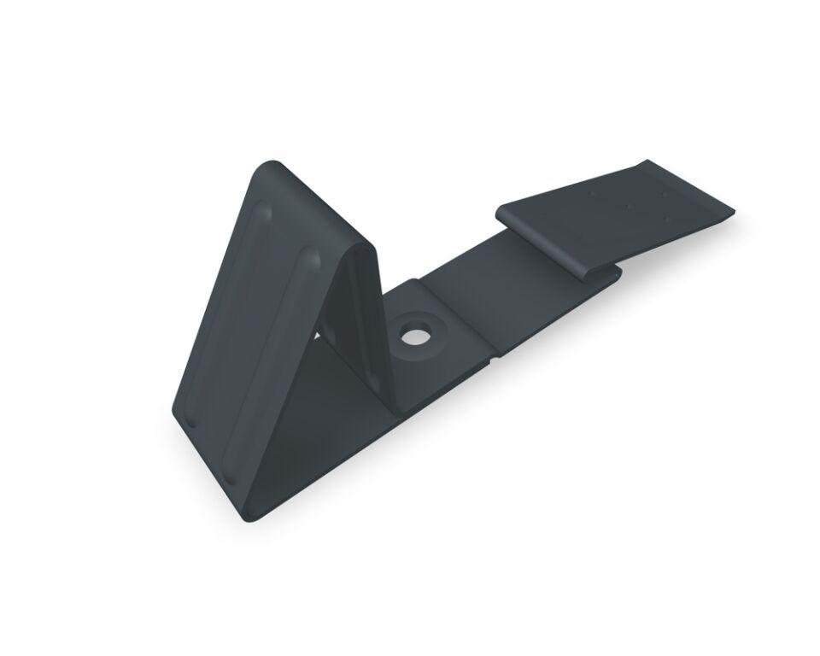Eigenschaften
GTIN:
4043111147154
HAN:
110319
Farbton
dunkelgrau
Oberfläche
pulverbeschichtet
Werkstoff
Aluminium
Breite (mm)
40,00
Höhe (mm)
60,00
Länge (mm)
190,00

